Véhicule de commandement MAN TGE 3.180
  - Sapeur-Pompier Andermatt
- Fourgon avec toit surélevé
- 5 places assises
- Siège conducteur et passager pivotant
- Poids total 3.5 t

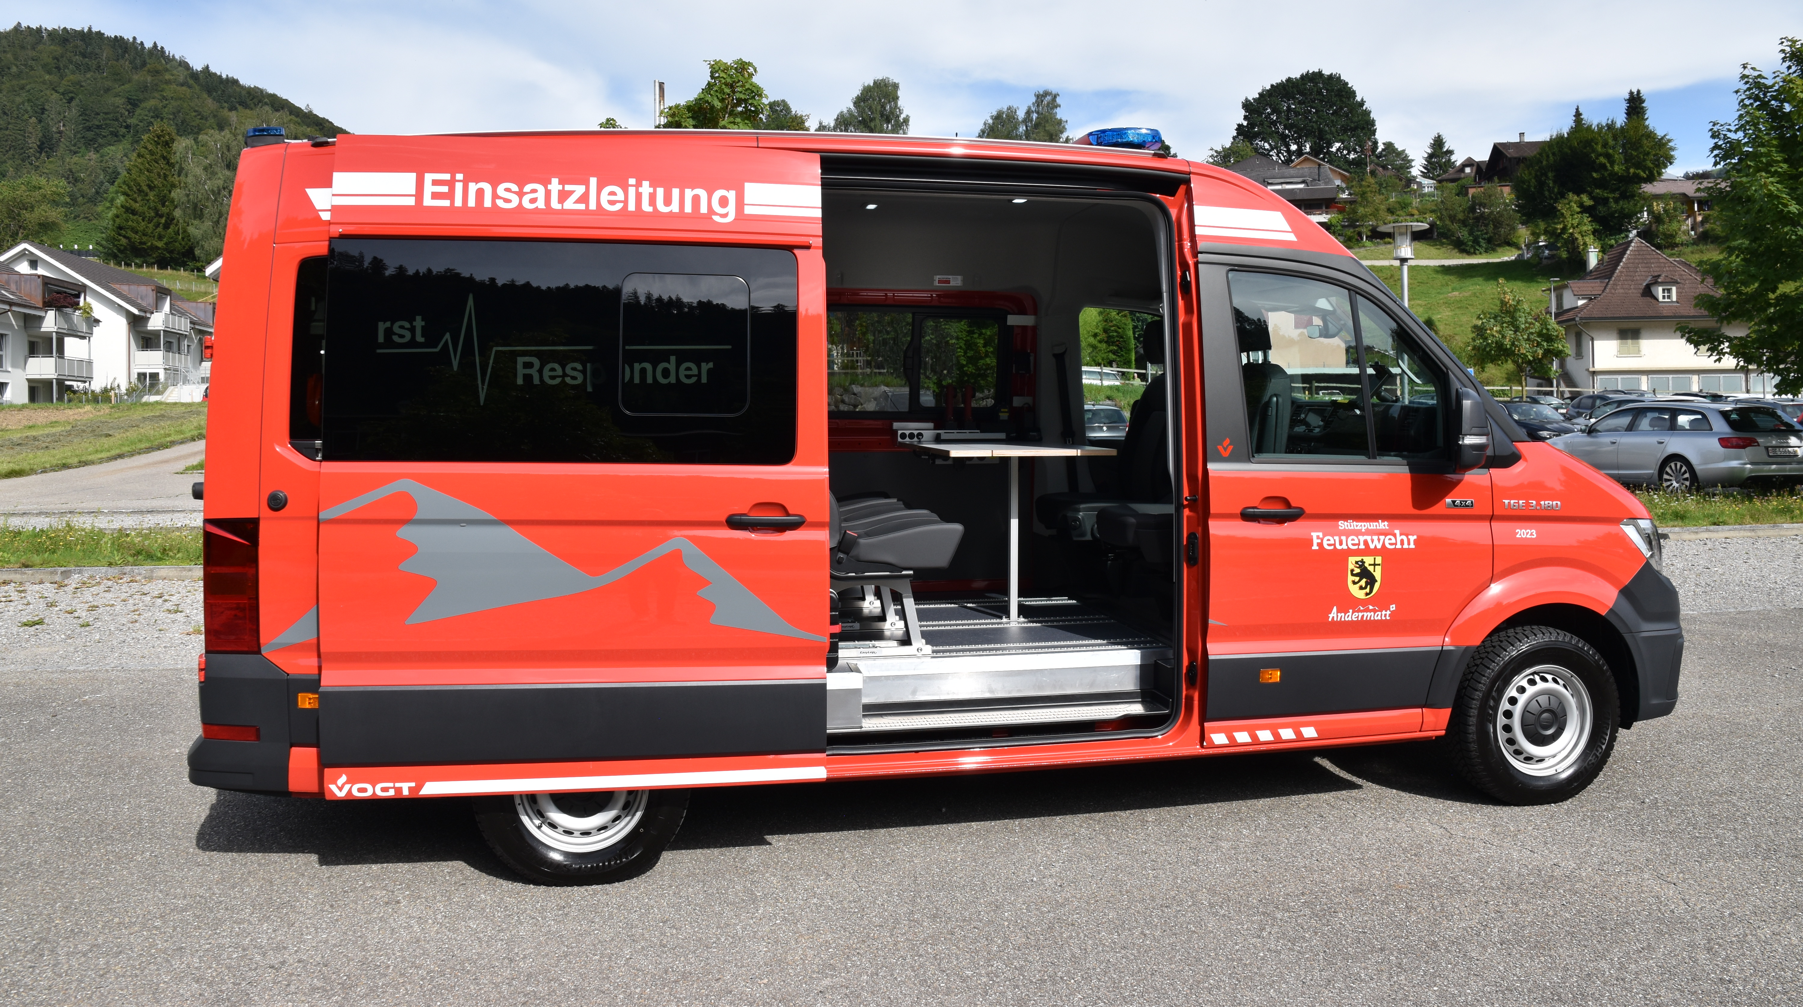  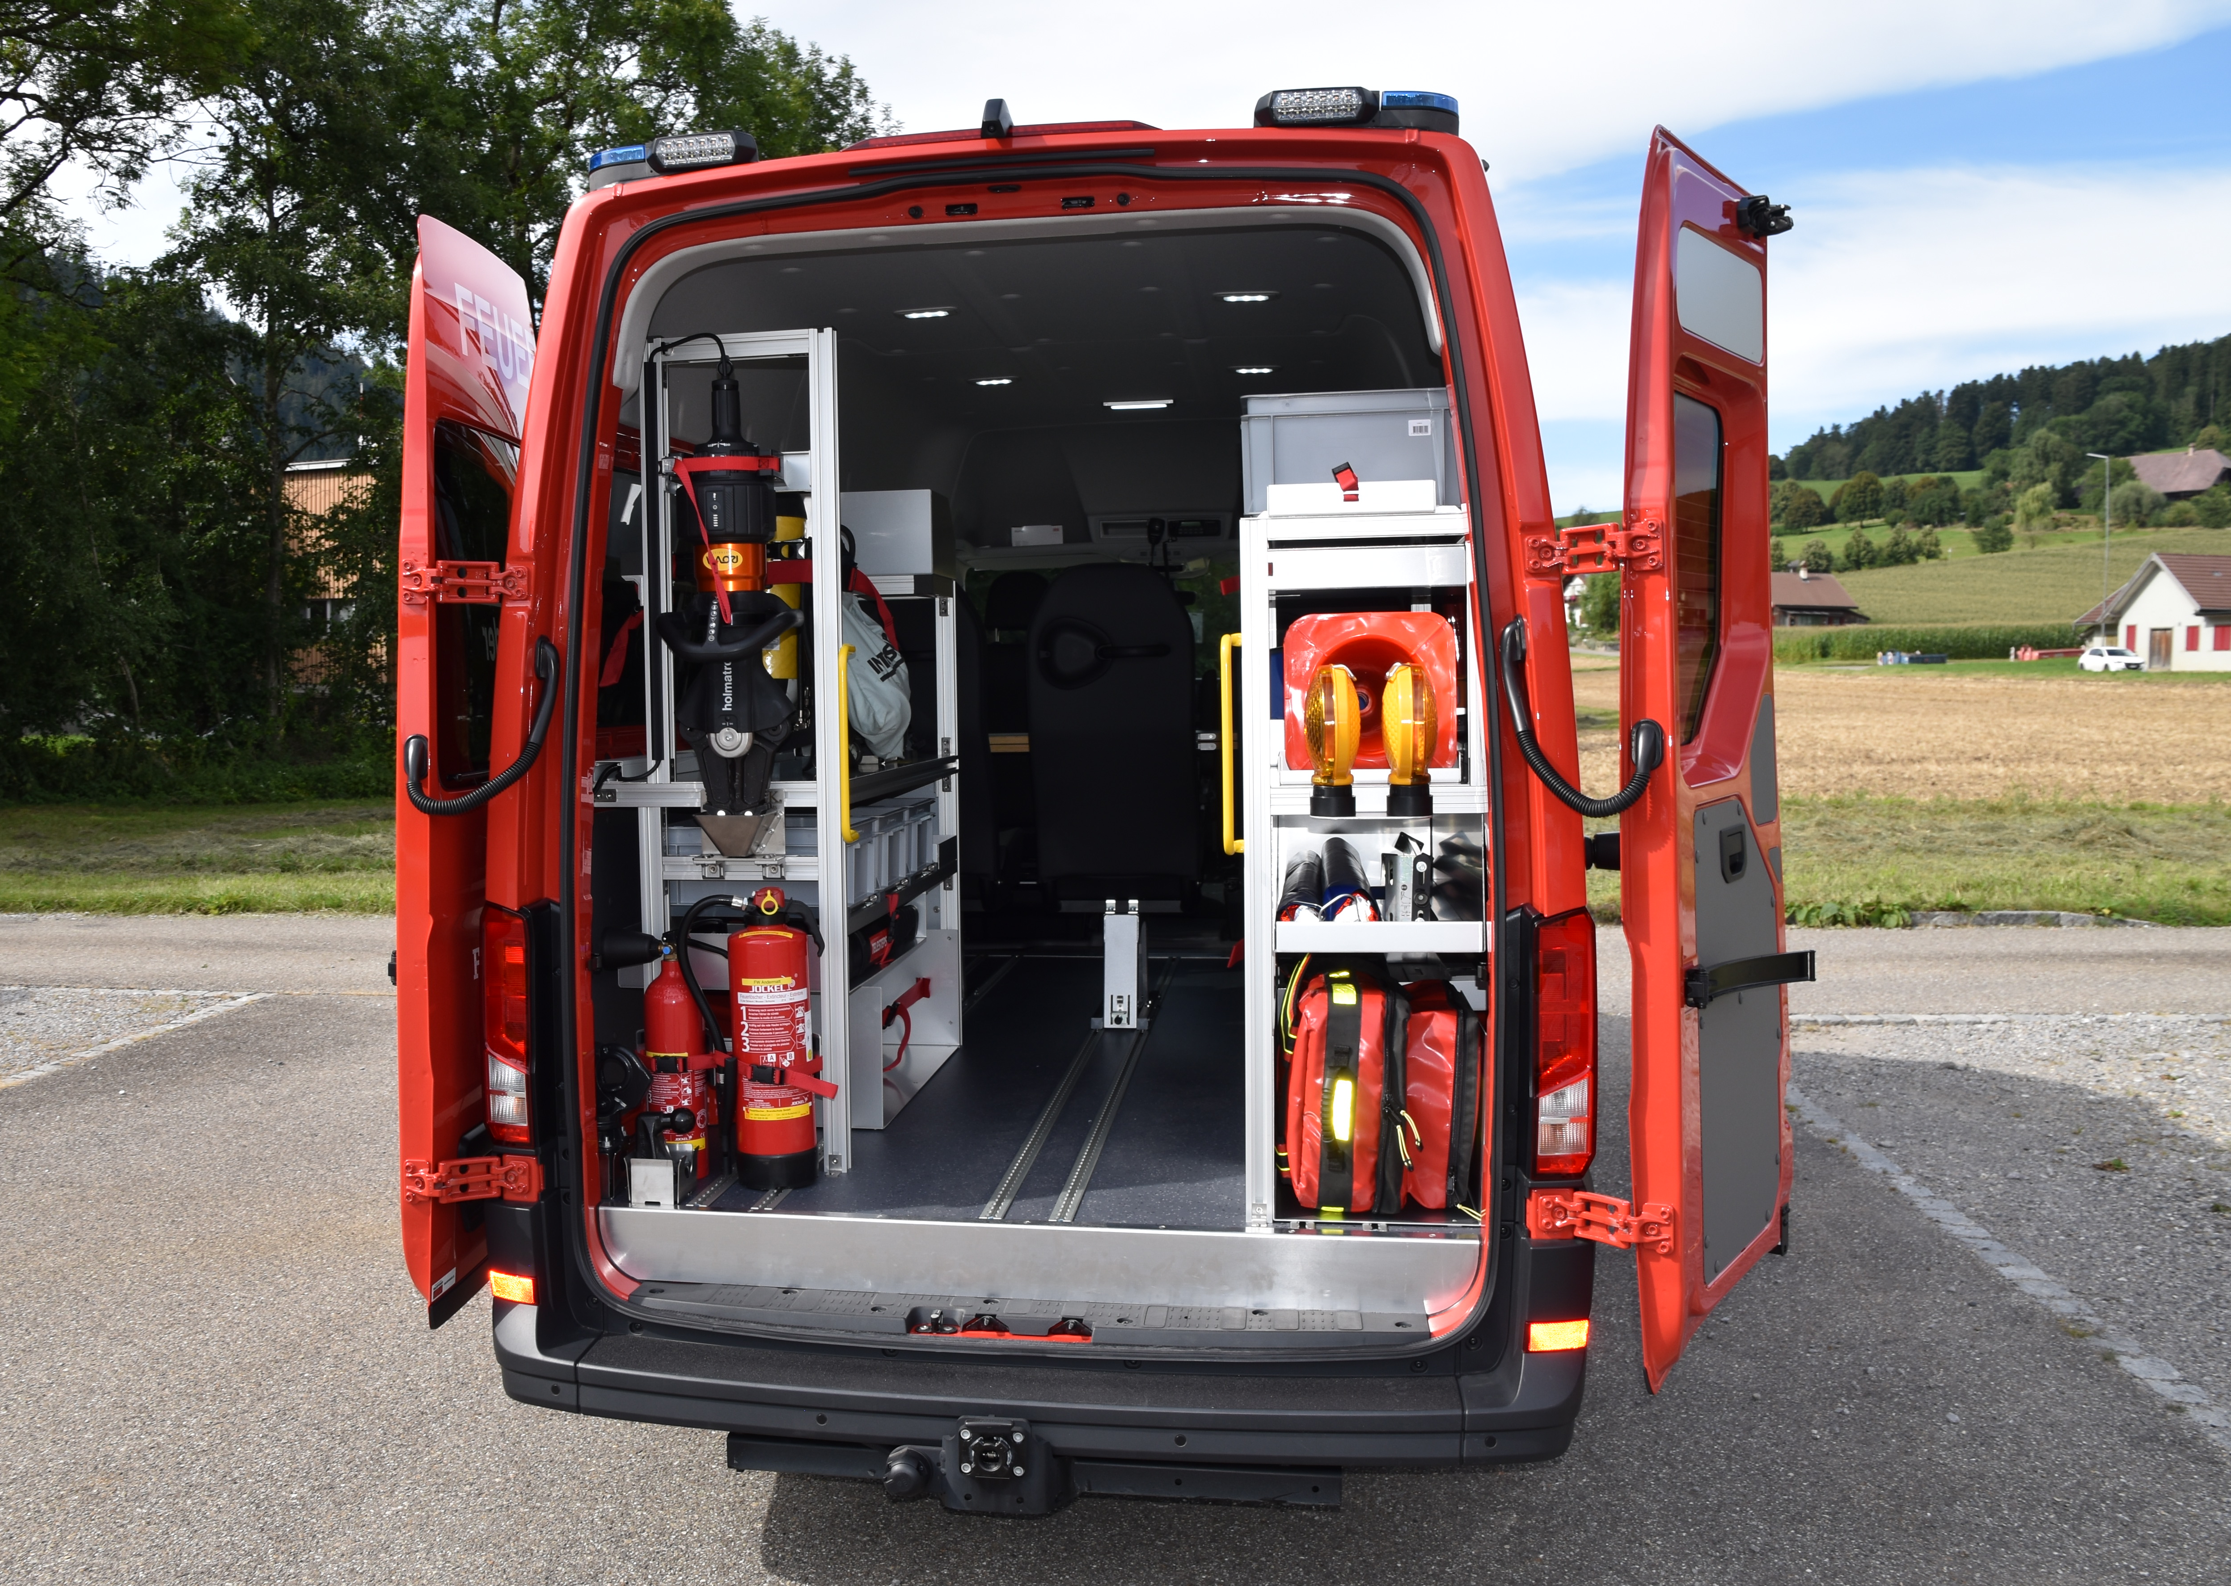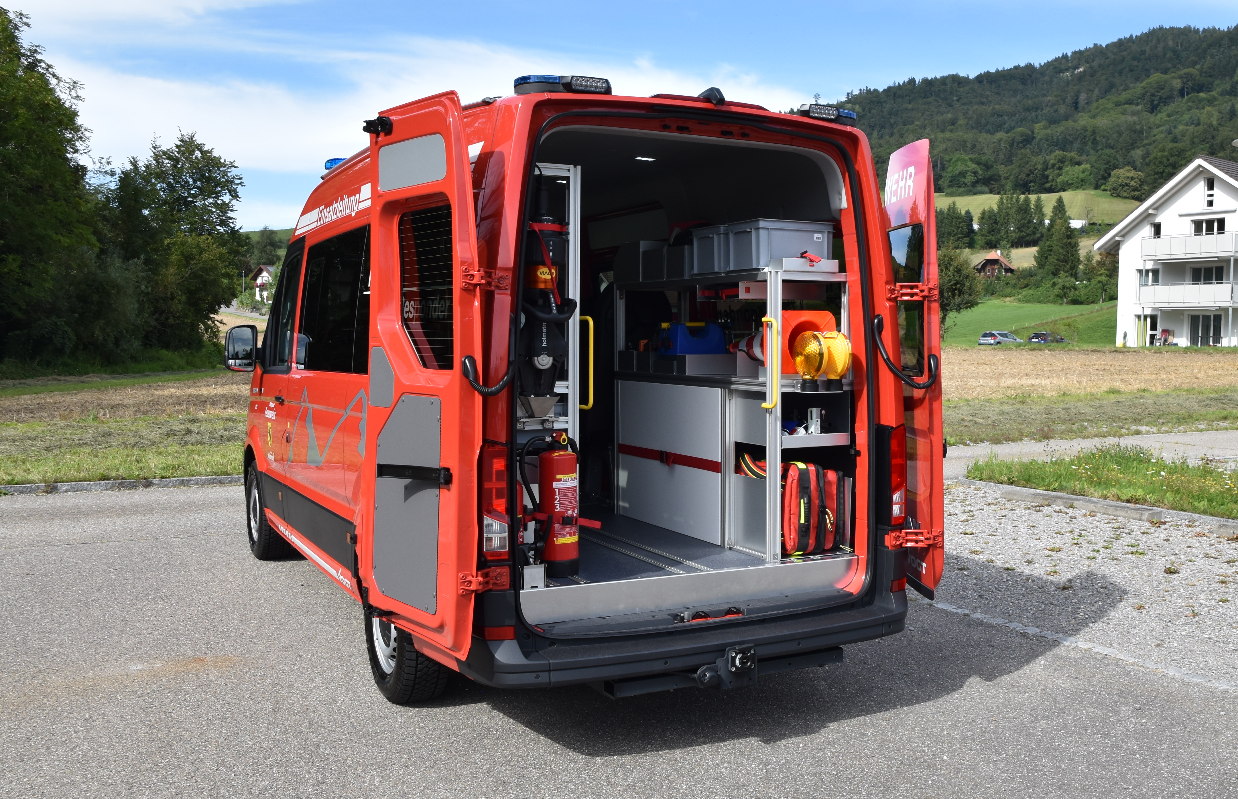 |  | Châssis / Cabine  - 177 Cv / 130 kW  - Entrainement 4 x 4  - Boite automatique  - Crochet attelage Variobloc Rockinger  - Implantation: 1+1+3  - Sièges avant pivotants  Dimension et poids  - Longueur 6.2 m  - Largeur 2.04 m  - Hauteur 2.75 m  - Empattement 3.640 m  - Poids total 3.5 t  Equipement électrique  - Eclairage intérieur LED  - Eclairage périphérique gauche, droite et arrière LED  - Caméra de recul  - Haut-parleur  Détails aménagement  - Siège coullissant dans la partie aménagée  - Table rabattable  - Étagère de matériel à gauche et droite monté à l’arrière

